Dzīvokļi jaunajos projektos 2025. gadā
Rīgas jauno projektu dzīvokļu darījumu analīze

Jauno projektu tirgus aktivitāte 2025. gadā kopumā bija augstāka nekā 2024. gadā. Darījumu skaits Rīgā 2025. gadā bija par 28 % augstāks nekā iepriekšējā gadā. Darījumu skaits salīdzinājumā ar iepriekšējo gadu vairāk palielinājās Rīgas mikrorajonos (+33 %), bet Rīgas centrā darījumu skaita pieaugums nebija tik liels (+8 %). 2025. gada otrajā pusgadā jaunajos projektos notika par 16 % mazāk darījumu nekā pirmajā pusgadā. Otrajā pusgadā saruka tikai darījumu skaits Rīgas mikrorajonos, bet centrā saglabājās stabils.
Jauno projektu dzīvokļu darījumu skaita dalījums Rīgā no 2023. līdz 2025. gadam

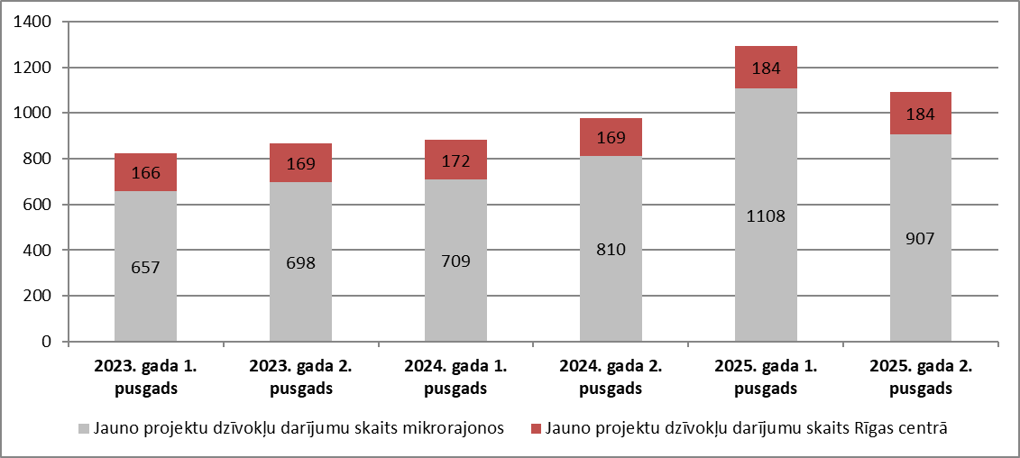
Avots: VALSTS ZEMES DIENESTS; ARCO REAL ESTATE
Aplūkojot darījumu skaitu ar dzīvokļiem jaunajos projektos Rīgā 2025. gadā, var secināt, ka visvairāk darījumu (39 %) notika cenu robežās no 100 000 līdz 150 000 eiro. Visvairāk šajā cenu diapazonā reģistrēti dzīvokļu darījumi Rīgas mikrorajonos.

Rīgas jauno projektu dzīvokļu darījumu skaita dalījums pēc cenu diapazoniem 2025. gadā, EUR
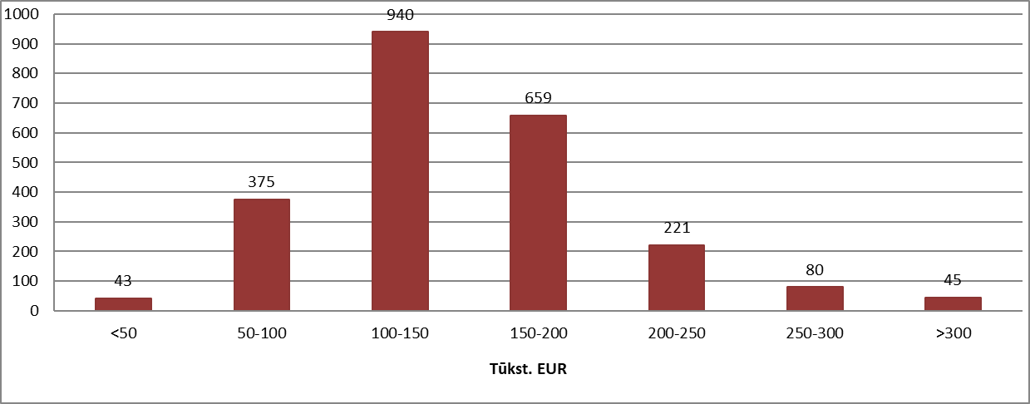
Avots: VALSTS ZEMES DIENESTS
Rīgas centrā visbiežāk darījumi reģistrēti cenu diapazonā no 100 000 līdz 150 000 eiro. Tie pārsvarā bija divistabu dzīvokļi (62 %). Šajā cenu kategorijā darījumi visvairāk reģistrēti jaunās daudzdzīvokļu ēkās Rīgā, Ģertrūdes ielā 65, 65a un 65b, kur pārdoti 1-3 istabu dzīvokļi. Dzīvokļu darījumu vidējā cena šajās ēkās 2025. gadā bija 2 363 EUR/m².
Arī Rīgas mikrorajonos darījumi visbiežāk reģistrēti cenu diapazonā no 100 000 līdz 150 000 eiro. Šajā cenu kategorijā darījumi visvairāk reģistrēti jaunuzceltā daudzdzīvokļu projektā Mārpagalmi II, kas atrodas Rīgā, Zemaišu ielā 15. Tas ir mūsdienīgs piecstāvu daudzdzīvokļu nams Āgenskalnā.
Rīgas centra un mikrorajonu jauno projektu dzīvokļu darījumu skaita dalījums pēc cenu diapazoniem 2025. gadā, EUR

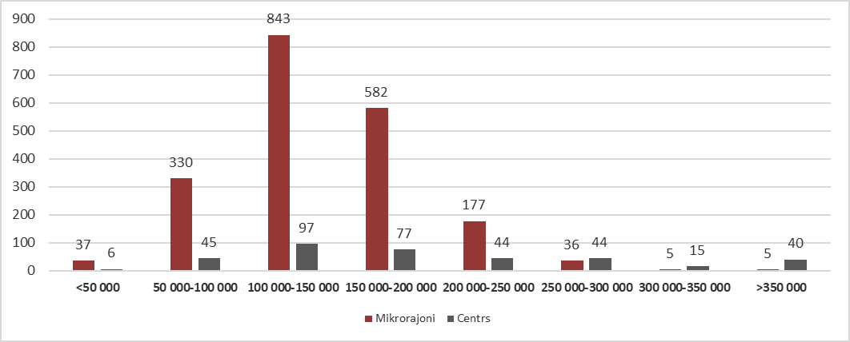
Avots: VALSTS ZEMES DIENESTS
Salīdzinot ar 2024. gada beigām, 2025. gada nogalē jauno projektu dzīvokļu piedāvājums Rīgas lielākajos mikrorajonos bija mazāks par 12 %, savukārt Rīgas centrā jauno projektu dzīvokļu piedāvājums palielinājās par 20 %. Novērots, ka 2025. gada nogalē piedāvājums Rīgas centrā bija arī augstāks nekā 2025. gada vidū, taču 2025. gada beigās tas kopumā bija mazāks salīdzinājumā ar 2024. gada beigām (-4 %).
Jauno projektu dzīvokļu piedāvājuma skaita dalījums Rīgā
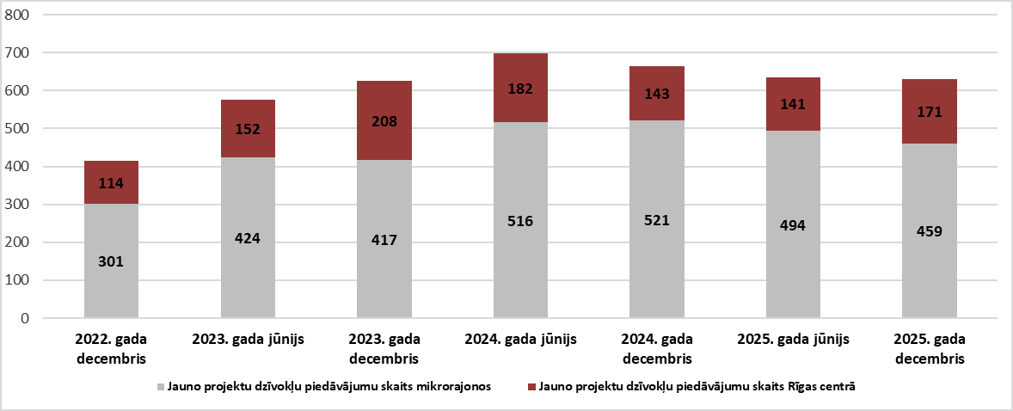
Avots: ARCO REAL ESTATE

Rīgas jaunajos projektos 2025. gada beigās kopumā bija ap 630 dzīvokļu piedāvājumu (2024. gada beigās – 660). Dzīvokļu piedāvājumu vidējā cena bija 2 576 EUR/m², kas bija par 12 % augstāka nekā 2024. gada beigās un par 8 % augstāka nekā 2025. gada vidū. Rīgas mikrorajonos dzīvokļu piedāvājumu vidējā cena 2025. gada beigās bija 2 355 EUR/m², savukārt centra rajonā vidējā cena sasniedza 3 170 EUR/m².

Jauno projektu dzīvokļu piedāvājuma vidējā cena, EUR/m²
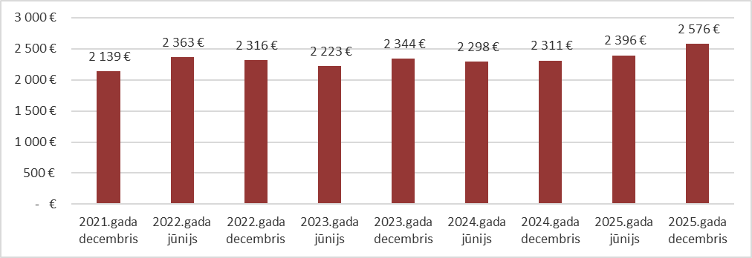
Avots: ARCO REAL ESTATE
Jauno projektu dzīvokļu tirgus Rīgas mikrorajonos
Rīgas mikrorajonos esošu jauno projektu dzīvokļu darījumu vidējā cena 2025. gada beigās sasniedza 2 185 EUR/m². Tādējādi dzīvokļu cenas bija par 2 % augstākas nekā 2024. gada beigās. Darījumu augstākā vidējā cena sasniegta 2025. gada trešajā ceturksnī – 2 238 EUR/m². Salīdzinot ar 2025. gada trešo ceturksni, dzīvokļu darījumu vidējā cena gada beigās bija par 2 % zemāka. Jauno projektu tirgū Rīgas mikrorajonos 2025. gadā saglabājās cenu pieauguma tendence. Analizējot visu gadu kopumā, 2025. gadā Rīgas mikrorajonu jauno projektu dzīvokļu darījumu vidējā cena (2 202 EUR/m²) bija par 6 % augstāka nekā 2024. gadā. Līdzīga situācija bija vērojama padomju laika sērijveida dzīvokļu tirgū, kur 2025. gada garumā novērots neliels dzīvokļu cenu kāpums. Kopš 2021. gada sākuma dzīvokļu cenas jaunajos projektos Rīgas mikrorajonos bija augstākas par 39 %.
Rīgas mikrorajonu jauno projektu dzīvokļu cenu dinamika, EUR/m²
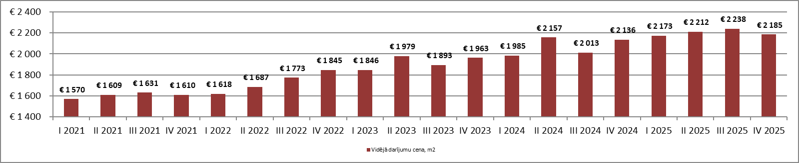
Avots: ARCO REAL ESTATE
Rīgas mikrorajonos 2025. gadā jauno projektu segmentā tika novērots būtisks aktivitātes pieaugums. Šogad notika par 33 % vairāk jauno projektu dzīvokļu darījumu nekā 2024. gadā.

Rīgas mikrorajonu jauno projektu dzīvokļu darījumu skaita dinamika

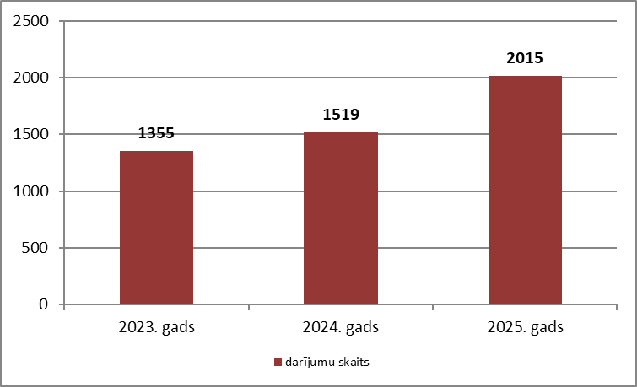
Avots: VALSTS ZEMES DIENESTS

Lielākais dzīvokļu darījumu skaits 2025. gadā konstatēts pirmajā ceturksnī, savukārt mazākais – ceturtajā ceturksnī. Iepriekšējos divos gados darījumi visretāk reģistrēti gada pirmajā ceturksnī. 2025. gada pirmo trīs ceturkšņu rādītāji ievērojami pārsniedza iepriekšējo gadu ceturkšņu rādītājus.
Rīgas mikrorajonu jauno projektu dzīvokļu darījumu skaita dinamika no 2023 līdz 2025. gadam

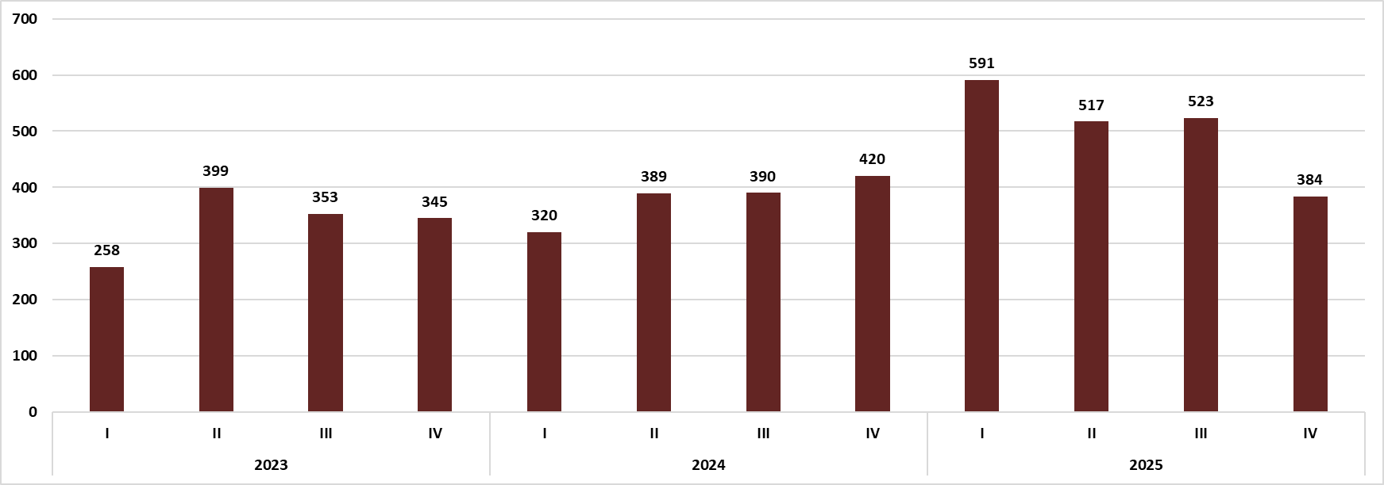
Avots: VALSTS ZEMES DIENESTS
2025. gadā Rīgas mikrorajonu jauno projektu darījumu raksturīgā cena bija no 2 000 līdz 2 680 EUR/m². Saskaņā ar Valsts zemes dienesta datiem 58 % no dzīvokļu darījumiem reģistrēti šajā cenu diapazonā. 2024. gadā šajā cenu diapazonā bija reģistrēta tieši puse no visiem dzīvokļu darījumiem Rīgas mikrorajonu jaunajos projektos.
Darījumu skaita dalījums pēc kvadrātmetra cenu diapazoniem Rīgas mikrorajonu jaunajos projektos 2025. gadā
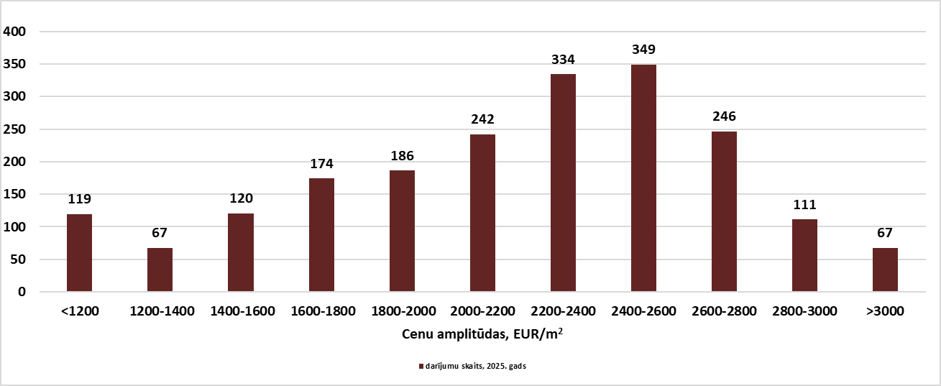
Avots: VALSTS ZEMES DIENESTS
2025. gadā visvairāk darījumu ar Rīgas mikrorajonos esošiem jauno projektu dzīvokļiem notika cenu amplitūdā no 2 400 līdz 2 600 EUR/m². Šādu darījumu īpatsvars veidoja 17 % no kopējā darījumu skaita. Šajā cenu kategorijā visvairāk darījumu notika jaunuzceltā daudzdzīvokļu projektā Mārpagalmi, kas atrodas Rīgā, Zemaišu ielā 11. Darījumi šajā projektā notika galvenokārt ar divu un trīs istabu dzīvokļiem (dzīvokļa vidējā platība darījumos – 60 m²).
2025. gadā Rīgas mikrorajonu jaunajos projektos cenas aizvien vairāk pārsniedza 3 000 EUR/m². Šajā cenu kategorijā reģistrēti 67 darījumi, kas bija par 63 % vairāk nekā 2024. gadā. Vienas no augstākajām dzīvokļu cenām bija jauno dzīvokļu projektā MOHO GARDEN, kas atrodas Rīgā, Mežezera ielā 6 un 8, kur dzīvokļu cenas pārsniedza 3 000 EUR/m². Šo projektu attīsta nekustamo īpašumu uzņēmums Kaamos, un tas atrodas Mežaparka apkaimē. Projekts sastāv no divām deviņstāvu ēkām (Mežezera ielā 6 un Mežezera ielā 8), kurās kopumā ir 128 dzīvokļi. Dārgākais darījums Rīgas mikrorajonu jaunajā projektā 2025. gadā notika projektā Tekstiliana, kas atrodas Torņakalna ielā 2, par vairāk nekā 3 600 EUR/m². Ēka atrodas pašā Torņakalna centrā, un tai ir A klases energoefektivitātes sertifikāts, kas nodrošina zemus komunālos maksājumus.
Salīdzinoši daudz jauno projektu dzīvokļu pārdoti cenu amplitūdā no 2 200 līdz 2 400 EUR/m². Šajā cenu diapazonā viens no populārākajiem arī bija projekts Mārpagalmi, kas atrodas Rīgā, Zemaišu ielā 11 un 15. Tur darījumu vidējā cena bija 2 492 EUR/m². Pārsvarā darījumi notika ar divu un trīs istabu dzīvokļiem. Otrs populārākais jaunais projekts šajā cenu kategorijā bija Blūmendāles mājas, kas atrodas Rīgā, Prūšu ielā 1e un 1h. Šis ir moderns daudzdzīvokļu namu kvartāls Ķengaragā, kas tiek attīstīts vairākās kārtās. Šajā projektā dzīvokļu darījumu vidējā cena bija 2 277 EUR/m².
Darījumi cenu robežās līdz 1 200 EUR/m² notika ar dzīvokļiem, kur darījumos fiksētās cenas, visticamāk, pilnībā neatspoguļoja darījuma kopējo summu. Jaunās vai pilnībā renovētās ēkās dzīvokļu par cenu zem 1 200 EUR/m² piedāvājumā bija ļoti maz, turklāt tikai atsevišķos mikrorajonos. Šādu darījumu īpatsvars, salīdzinot ar iepriekšējiem gadiem, 2025. gadā samazinājās, veidojot tikai tikai 6 % no Rīgas mikrorajonu jauno projektu dzīvokļu darījumu kopējā skaita.
Analizējot darījumu skaita proporciju pēc istabu skaita dzīvoklī, secināms, ka Rīgas mikrorajonos 2025. gadā darījumu lielākā daļa notika ar divistabu dzīvokļiem (42 %). Divistabu dzīvokļu īpatsvars bija līdzīgs iepriekšējos gados novērotajam. Nedaudz mazāk darījumu notika ar trīsistabu dzīvokļiem (38 %), un to īpatsvars 2025. gada nedaudz palielinājās. Savukārt vismazāk darījumu reģistrēti ar četristabu dzīvokļiem (11 %) un vienistabas dzīvokļiem (7 %).

Rīgas mikrorajonu jauno projektu darījumu skaita dalījums pēc istabu skaita dzīvoklī 2025. gadā

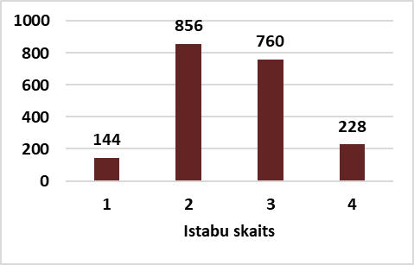
Avots: VALSTS ZEMES DIENESTS

Analizējot Rīgas mikrorajonu jauno projektu dzīvokļu darījumus pēc kopējās patības, var secināt, ka, tāpat kā iepriekšējos gados, visvairāk darījumu notika ar vidējas platības dzīvokļiem. 2025. gadā visvairāk pārdoti dzīvokļi platībā no 50 līdz 85 m² (1 161 darījumi jeb 58 % no Rīgas mikrorajonu jauno projektu dzīvokļu darījumu kopskaita). Būtiski mazāks darījumu skaits bija ar nelieliem dzīvokļiem platībā no 35 līdz 50 m², bet vēl mazāks ar lielas platības dzīvokļiem virs 85 m². Savukārt vismazāk tika pārdoti mazas platības dzīvokļi līdz 35 m² (64 darījumi).

Rīgas mikrorajonu jauno projektu darījumu skaita dalījums pēc kopējās platības 2025. gadā

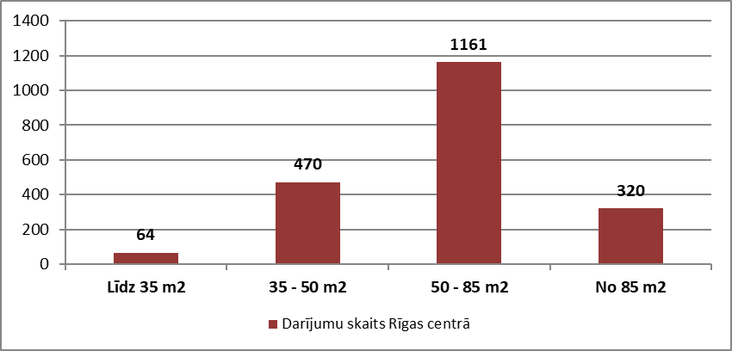
Avots: VALSTS ZEMES DIENESTS

Jauno projektu piedāvājums Rīgas mikrorajonos
Apkopojot piedāvājumu skaitu, konstatēts, ka vislielākais jauno projektu dzīvokļu piedāvājums, līdzīgi kā iepriekšējā gada nogalē, 2025. gada beigās bija Teikā – šajā apkaimē dzīvokļu piedāvājumu skaits jaunajos projektos bija līdzīgs iepriekšējā gadā novērotajam. 2025. gada beigās gan Vecmīlgrāvī, gan Bolderājā jauno projektu piedāvājumu nebija vispār. Salīdzinot ar 2024. gada beigām, dzīvokļu piedāvājumu skaits mikrorajonos bija par 7 % mazāks.
Jauno projektu dzīvokļu piedāvājums Rīgas mikrorajonos 2024. un 2025. gada decembrī

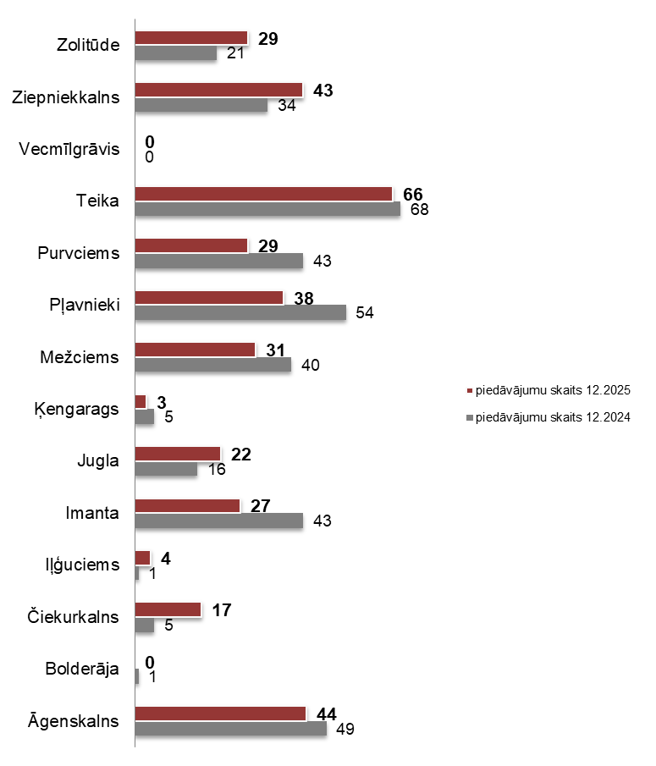
Avots: ARCO REAL ESTATE

Jauno projektu dzīvokļu tirgus Rīgas centrā
Rīgas centrā un tādos centram tuvos rajonos kā Ķīpsala un Klīversala jauno projektu darījumu vidējā cena 2025. gada beigās bija 2 466 EUR/m². Vidējā cena bija par 9 % zemāka nekā 2024. gada beigās. Savukārt, salīdzinot ar 2023. gada pirmo ceturksni, jauno projektu dzīvokļu vidējā cena Rīgas centrā 2025. gada nogalē bija par 16 % augstāka.
Jauno projektu dzīvokļu Rīgas centrā cenu dinamika, EUR/m²

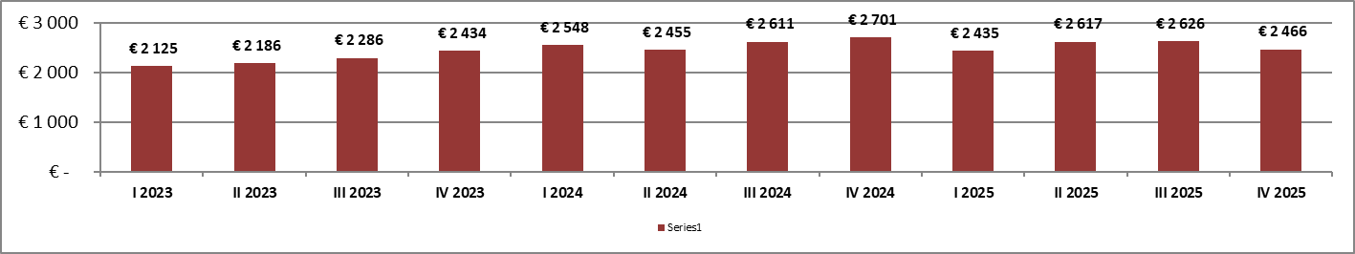
Avots: ARCO REAL ESTATE
Rīgas centrā un tādos centram tuvos rajonos kā Ķīpsala un Klīversala 2025. gadā jauno projektu segmentā novērots neliels darījumu skaita pieaugums – salīdzinājumā ar iepriekšējo gadu darījumu skaits bija par 8 % lielāks. Darījumu skaita pieaugums nebija tik izteikts kā Rīgas mikrorajonos (+33 %).

Rīgas centra jauno projektu dzīvokļu darījumu skaita dinamika

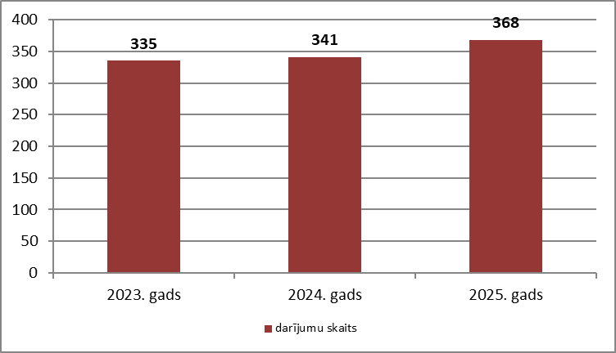
Avots: VALSTS ZEMES DIENESTS

2025. gadā darījumu skaita ziņā bagātākais bija otrais un trešais ceturksnis, kad Rīgas centra jaunajos projektos notika attiecīgi 109 un 108 darījumi. Darījumi vismazāk tika reģistrēti pirmajā un ceturtajā ceturksnī.

Rīgas centra jauno projektu dzīvokļu darījumu skaita dinamika

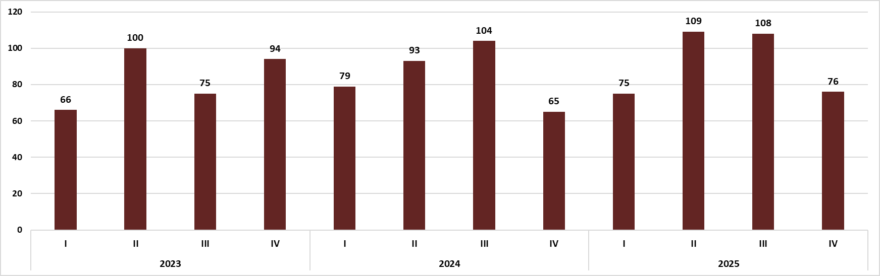
Avots: VALSTS ZEMES DIENESTS

2025. gadā 8 % no jauno projektu dzīvokļu darījumiem reģistrēti par darījumu summu zem 1 400 EUR/m², kas nebija Rīgas centram raksturīga cena. 2025. gada beigās piedāvājumā bija atrodami tikai daži dzīvokļi par šādu kvadrātmetra cenu, tādējādi var secināt, ka šajos darījumos lielākoties netika atspoguļota darījuma kopējā summa.
Rīgas centra jauno projektu cenu raksturīgais diapazons 2025. gadā bija no 1 800 līdz 3 400 EUR/m². Rīgas centram raksturīgākajā cenu diapazonā notika lielākā daļa jeb 70 % no darījumiem. 2024. gadā darījumi visbiežak reģistrēti cenu amplitūdā no 2 200 līdz 2 600 EUR/m² un no 2 600 līdz 3 000 EUR/m². Šajās cenu kategorijās visvairāk darījumu notika jaunajos projektos Skanstes apkaimē, kā arī citur centrā 21. gadsimta pirmajās desmitgadēs celtās ēkās. Salīdzinoši daudz darījumu šajā cenu kategorijā reģistrēti projekta Ģertrūdes kvartāls jaunajās ēkās. Tas ir salīdzinoši nesen pabeigts jaunais projekts, kas apvieno vairākas ēkas.
Salīdzinoši daudz darījumu 2025. gadā notika cenu diapazonā no 1 800 līdz 2 200 EUR/m². Šajā cenu kategorijā ietilpa 17 % no visiem Rīgas centra dzīvokļu darījumiem. Populārākais projekts šajā cenu amplitūdā bija 2008. gadā pabeigtā ēkā Miera ielā 61 k-1. Tas atrodas starp Brasas un centra apkaimēm, netālu no Lielajiem kapiem. Darījumu vidējā cena šajā projektā – 1 995 EUR/m².
Arī cenu diapazonā no 3 000 līdz 3 400 EUR/m² notika salīdzinoši daudz darījumu. Dzīvokļu darījumi par šādu cenu visbiežāk reģistrēti projektā Merks Viesturdārzs. Šis projekts tiek uzskatīts par vienu no kvalitatīvākajiem piemēriem modernajai apbūvei Rīgā. Kopumā šajā cenu amplitūdā ietilpa 14 % no visiem centra dzīvokļu darījumiem.
Dārgu un ekskluzīvu dzīvokļu darījumu skaits Rīgas centra jaunajos projektos 2025. gadā samazinājās. Par cenu virs 4 000 EUR/m² 2025. gadā reģistrēti tikai deviņī darījumi. Salīdzinājumam: 2024. gadā reģistrēti 12 šādi darījumi, bet 2023. gadā – 23 darījumi. Centra jaunajos projektos dārgākais darījums reģistrēts tuvajā centrā – Lāčplēša ielā 11 par 5 384 EUR/m².
Rīgas centra jauno projektu darījumu skaits dalījumā pēc kvadrātmetra cenu diapazoniem

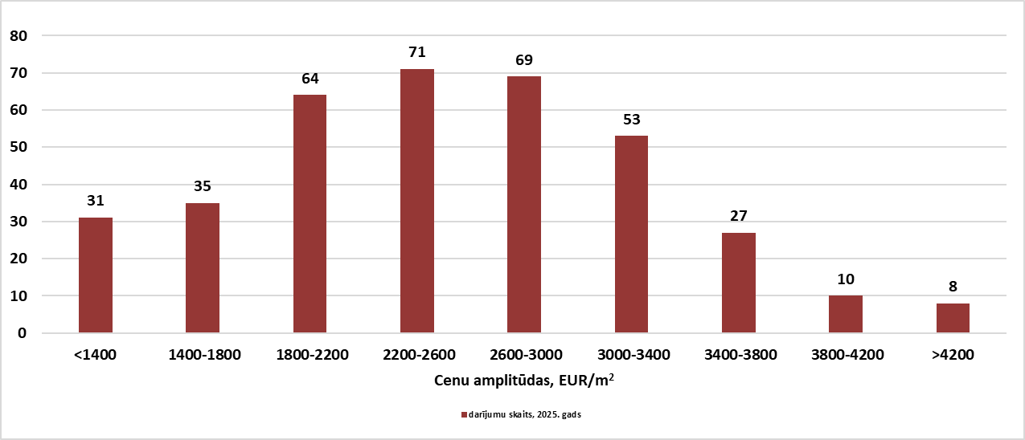
Avots: VALSTS ZEMES DIENESTS
Analizējot darījumu skaita proporciju pēc istabu skaita, redzams, ka Rīgas centrā 2025. gadā dominēja divistabu dzīvokļi (35 %) un trīsistabu dzīvokļi (35 %). Būtiski mazāk darījumu notika ar vienistabas dzīvokļiem (17 %). Savukārt vismazāk tika pārdoti četristabu dzīvokļi – 10 % no pārdoto centra dzīvokļu kopskaita. Iepriekšējos gados Rīgas centra jauno projektu ēkās darījumos dominēja divistabu dzīvokļi.

Rīgas centra jauno projektu darījumu skaits dalījumā pēc istabu skaita dzīvoklī 2025. gadā

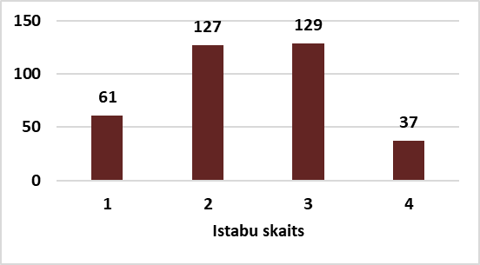
Avots: VALSTS ZEMES DIENESTS

2025. gadā centrā visvairāk tika pārdoti dzīvokļi platībā no 50 līdz 85 m². Analizējot Rīgas centra jauno projektu dzīvokļu darījumus pēc kopējās patības, 2025. gadā salīdzinoši daudz darījumu notika arī ar lielas platības dzīvokļiem – virs 85 m². Gada laikā šādas un lielākas platības dzīvokļi reģistrēti 136 darījumis jeb 37 % gadījumu no Rīgas centra jauno projektu dzīvokļu darījumiem. Aptuveni tikpat daudz darījumu ar lielas platības dzīvokļiem bija reģistrēti 2024. gadā. Vismazāk tika pārdoti dzīvokļi platībā līdz 35 m² – tādu bija tikai 6 % no kopējā pārdoto dzīvokļu skaita jaunās ēkās.

Darījumu skaits ar ekskluzīviem lielas platības dzīvokļiem, kuru platība pārsniedza 200 m², 2025. gadā bija lielāks nekā iepriekšējos gados. Gada laikā reģistrēti 12 šādi darījumi, bet iepriekšējos gados šādu darījumu bija tikai deviņi ik gadu.

Rīgas centra jauno projektu darījumu skaita dalījums pēc kopējās platības 2025. gadā

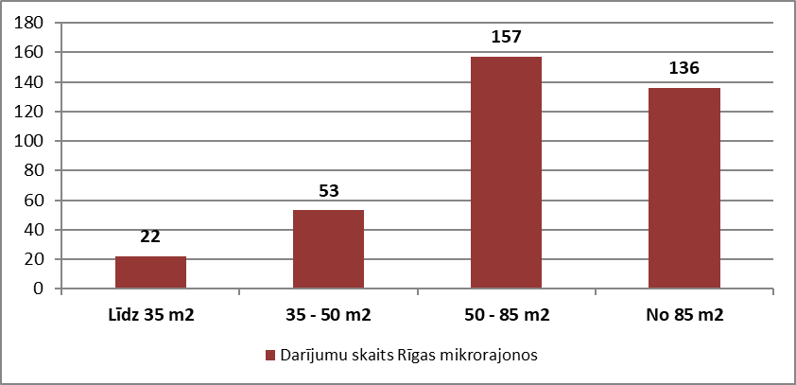
Avots: VALSTS ZEMES DIENESTS
Jauno projektu dzīvokļu piedāvājums Rīgas centrā
2025. gada beigās Rīgas centrā un tādos centram tuvos rajonos kā Ķīpsala un Klīversala bija ap 170 jauno projektu dzīvokļu piedāvājumu. Salīdzinot ar 2024. gada beigām, piedāvājuma apjoms bija par 20 % lielāks. Decembrī Rīgas centrālajā daļā vismazāk dzīvokļu piedāvājumu bija Vecrīgā un Ķīpsalā. Ja salīdzina ar 2024. gada vidu, piedāvājums Rīgas centrā bija lielāks par 23 %.
Jauno projektu dzīvokļu piedāvājums Rīgas centrā 2025. gada decembrī

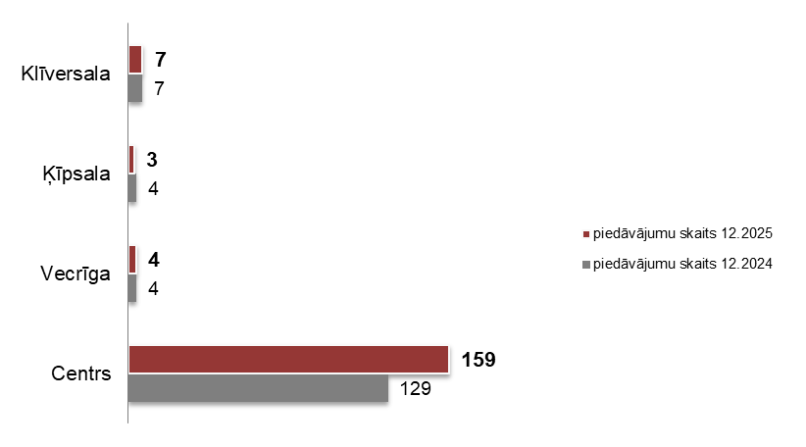
Avots: ARCO REAL ESTATE

